PHIẾU HỌC TẬP MÔN GDCD - TUẦN 16
Bài 6: TỰ NHẬN THỨC BẢN THÂN (TIẾT 2)

3/ Các cách tự nhận thức bản thân:
Có 3 cách để tự nhận thức bản thân.
- Tự vấn bản thân (qua các hoạt động hàng ngày).
- Lắng nghe ý kiến từ người khác.
- Tham gia các hoạt động để khám phá bản thân.

HƯỚNG DẪN VỀ NHÀ
- HS chép bài vào tập.
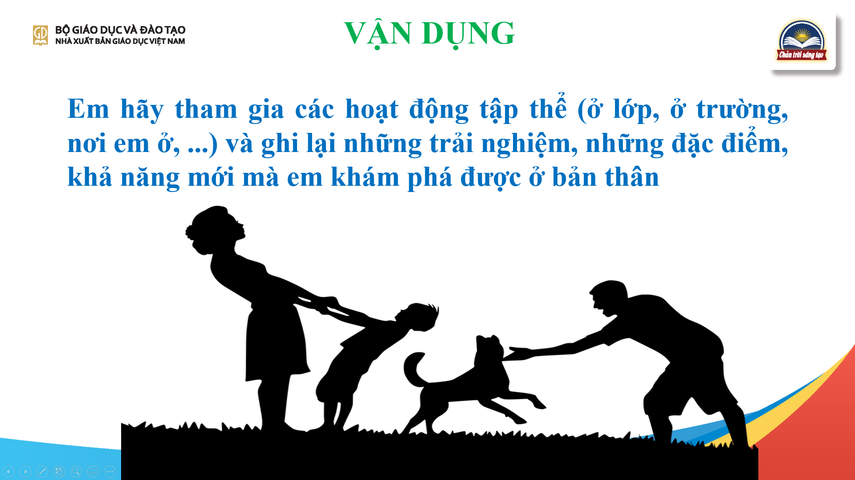

HS chụp hình Bài viết và Bài tập gửi vào nhóm GDCD để GV kiểm tra.

